**2西城社区征迁工作的开展及社区变化**

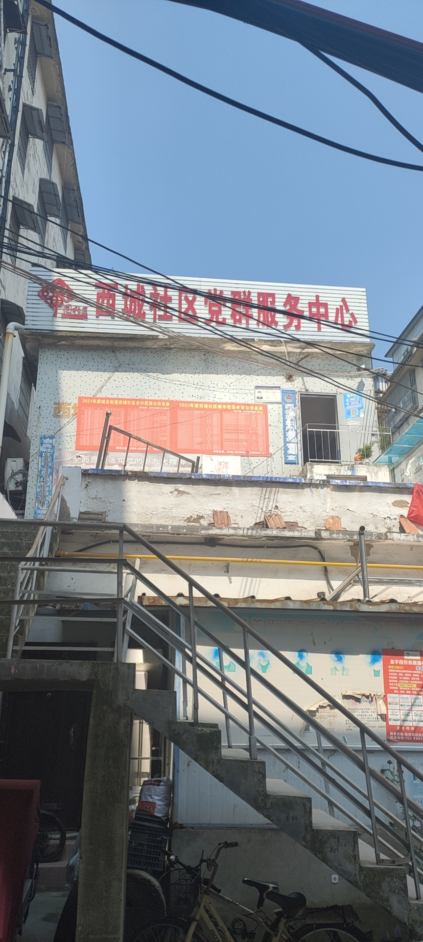

**西城社区组建**：

2002年设立西城社区。下辖4个自然村分别为：1.曾庄、于庄、张庄、瓦房庄（全部已拆迁）,2黄庄小区（2021年已划为城中社区管辖)3菜园小区（2021年已划为城中社区管辖)4行政小区（2021年已划为城中社区管辖)。

2016年以来西城社区配合街道办按时完成了辖区内曾庄、于庄、张庄、瓦房庄桃花苑一期、二期三期集体土地征迁改造项目，共征收房屋1100余户，征收面积达20万多平方米。

**一、西城社区基本情况**

西城社区北靠流鞍河，南临S102道，S204公路穿境而过。西城社区总人口699户，1792人，有4个自然村，分别为：曾庄、于庄、张庄、瓦房庄、2017年开始征迁工作。社区党员48名，两委班子健全，近年来，社区两委坚持思想武装、真抓实干，社区党支部每月召开党员大会，党史学习教育，讨论村级治理，不断学习、强化党支部的支撑引领作用。

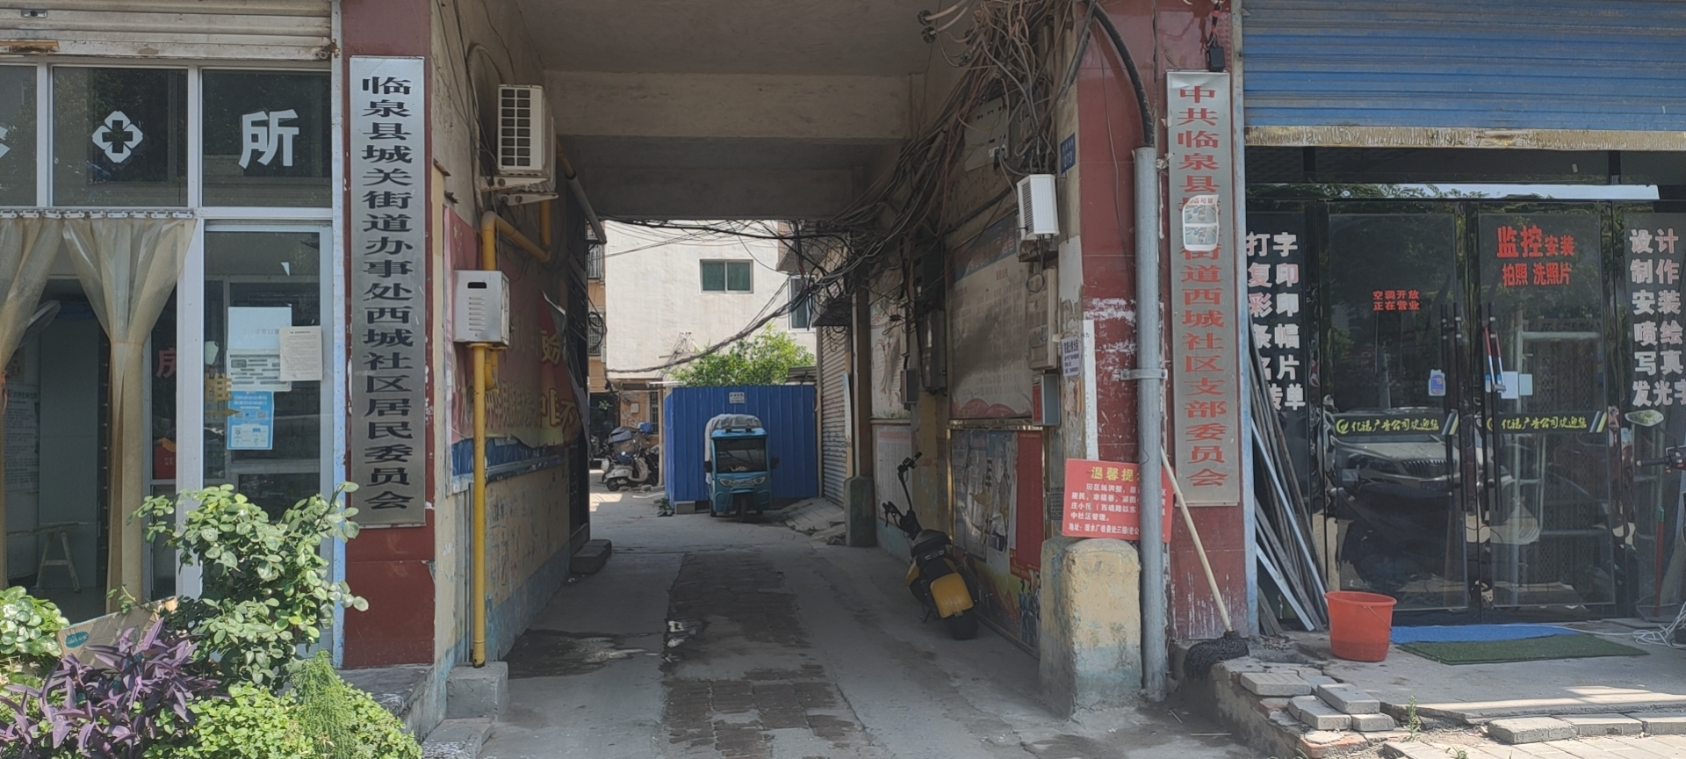

1. **产业发展情况**

2016年因西城社区征迁开始，贫困户无种植、养殖条件，参加能繁母羊寄养分红项目（田桥繁盛养殖有限公司）此项目共补助受益贫困户25户，最高补贴金额1320元，（2018年结束）。村集体资产分红26户每户最高补贴200元。2017年田桥蘑菇大棚，吸收西城贫困就业2人，增加贫困户收入，助推脱贫攻坚。2020年拆迁安置小区建设完毕，楼下大型超市，餐饮店逐渐完善小区对面中环格林童话游乐场所建设开业，吸引大量群众游玩，大大增加就业机会，增加群众收入。

**三、基础设施建设持续完善**

2016年以来，征迁工作陆续结束，拆迁安置小区分房村民陆续入住，楼房平均高达20层，小区绿化环境宜居有两处小游园，丰富了群众的文化生活。配套设施水、电、网畅通，道路干净整洁，家家户户用上了安全的自来水极大提升群众生活的便利性。

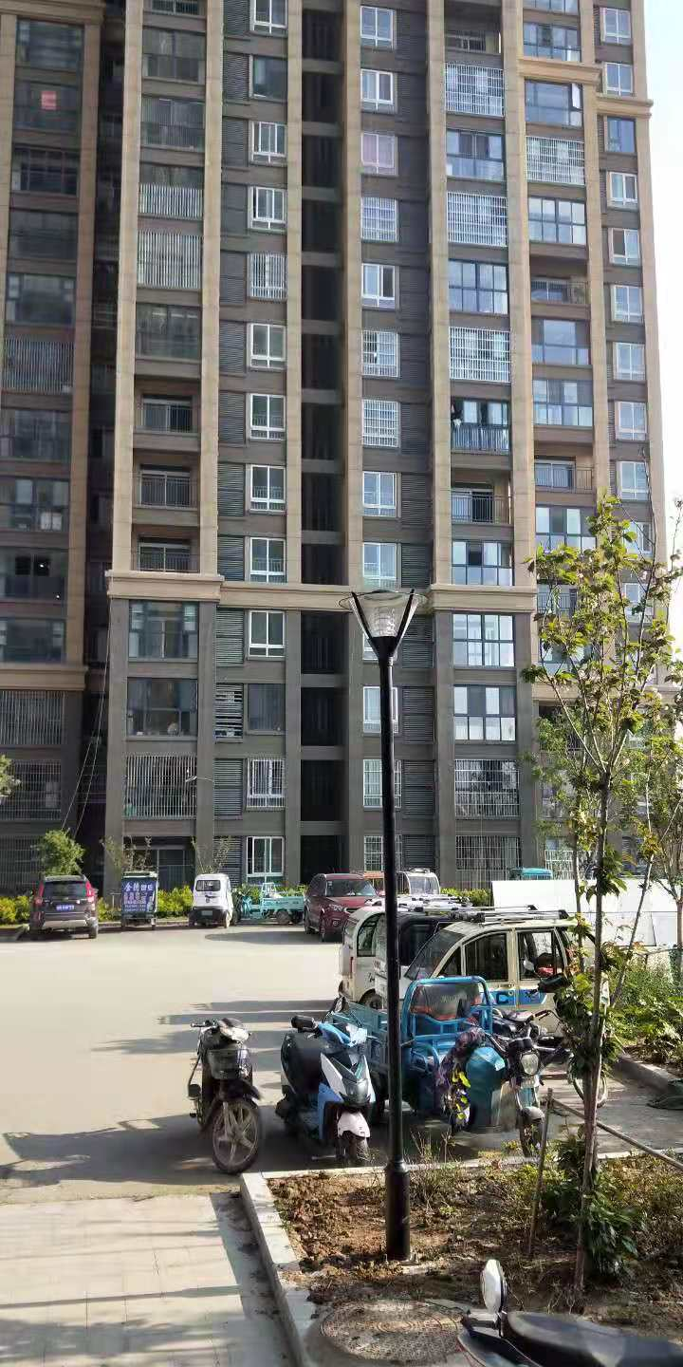

1. **民生建设取得新突破**

2016年以来西城社区农村居民因村庄征迁，失地养老保险全覆盖，人年均增收3600元。西城社区新农村合作医疗保险完成全覆盖，让西城社区的群众能够看病得到保障；大力提倡银龄安康保险，参保人员增加，若群众出现意外伤害减少家庭开支。

**五、脱贫攻坚取得新成效**

低保户55户，106人；五保户9户，9人；西城社区建档立卡贫困户83户193人；在政府相关政策的帮扶下，根据脱贫退出程序，准确核实贫困户收入，西城社区已全部脱贫。